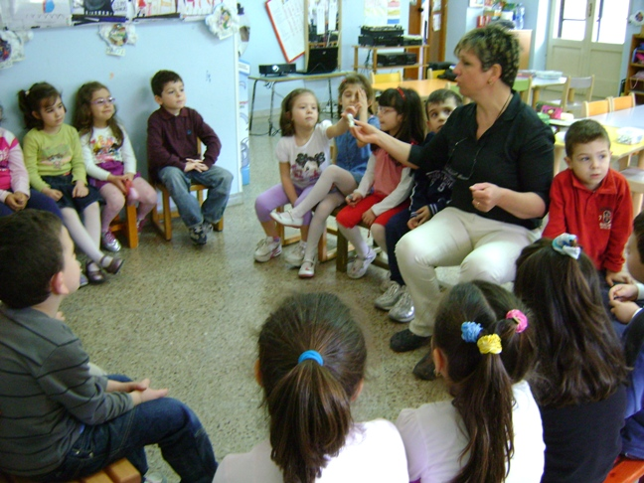  GIOCO DI RINFORZO DOPO IL RACCONTO PER LA PRESENTAZIONE DELLA LETTERA “A”  MOMENTO DI ASCOLTO DELLE STORIE NARRATE DAL DOCENTE  GIOCO MOTORIO PER LA LETTERA “M” DI MURO  ASCOLTO DELLA STORIA PRESENTATA ATTRAVERSO IL VIDEO  GIOCO MOTORIO: percorriamo le lettere con diverse andature | 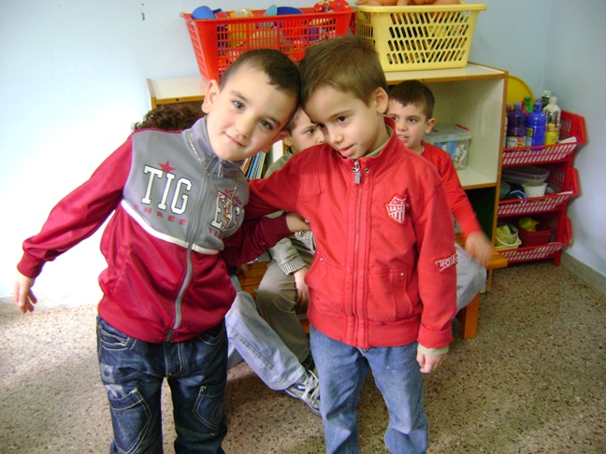
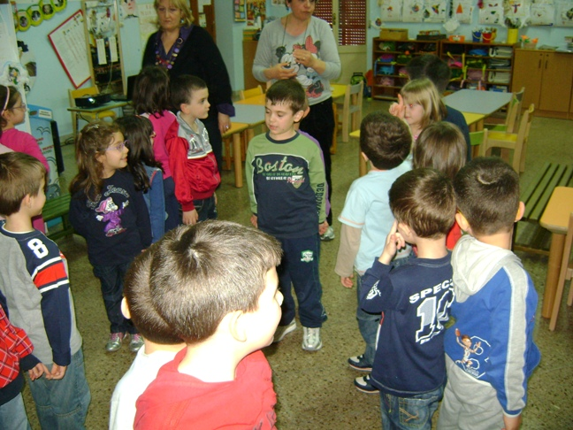 | 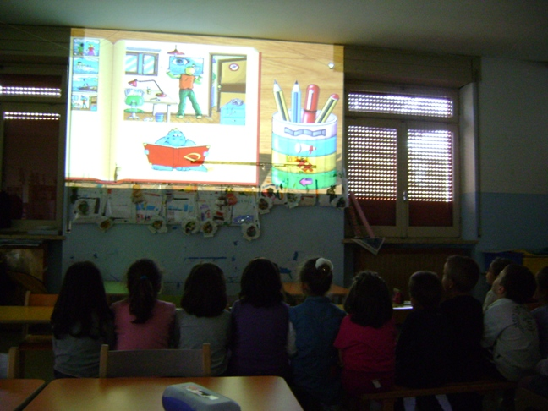
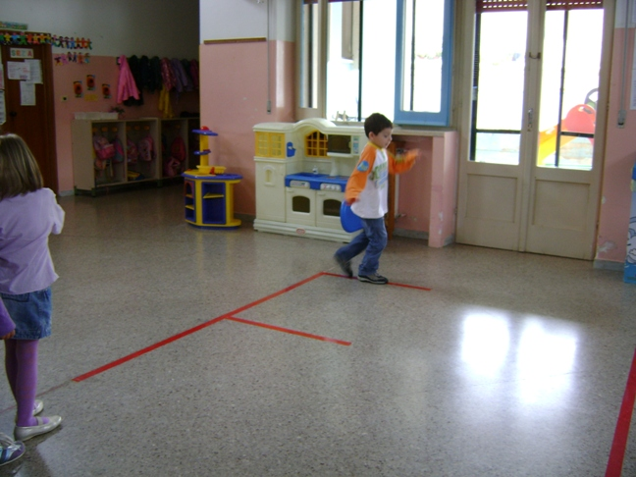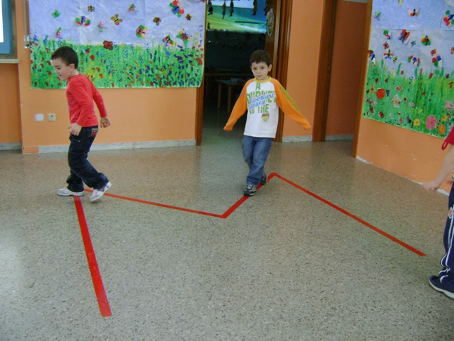
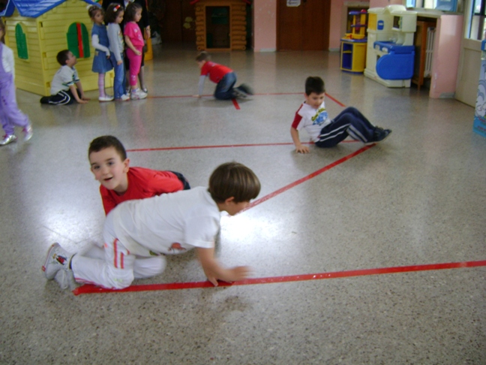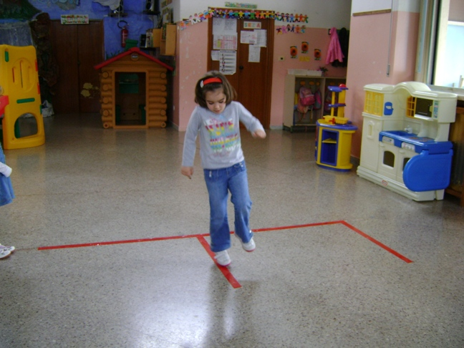
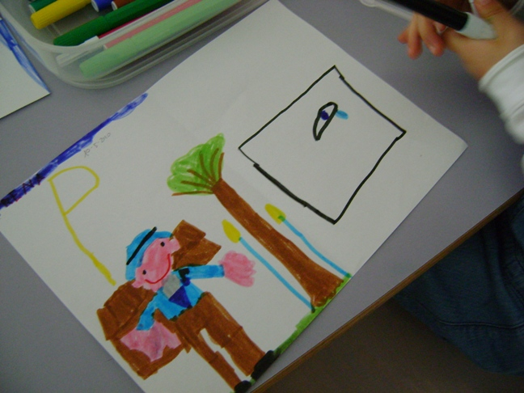  RAPPRESENTAZIONE GRAFICA DELLE STORIE | 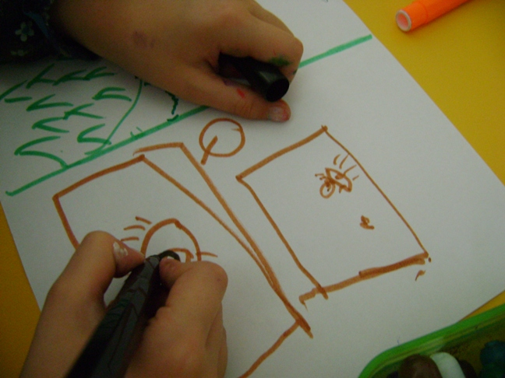
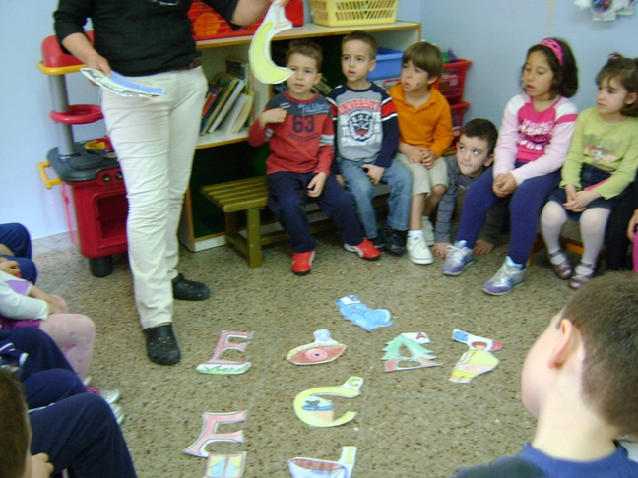  GIOCO PER LA DISCRIMINAZIONE E RICONOSCIMENTO DELLE LETTERE | 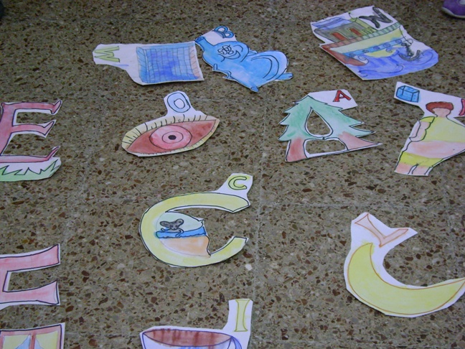
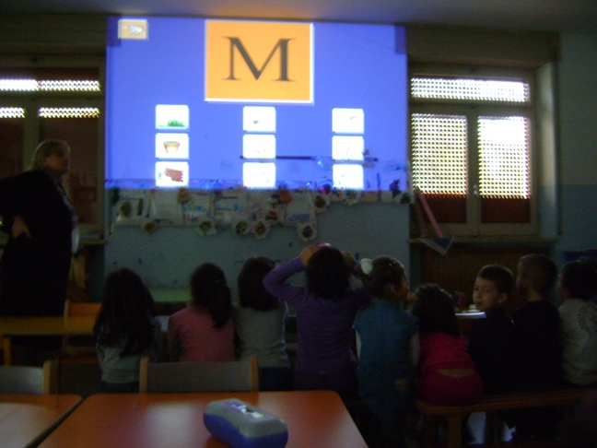  GIOCO PER LA DISCRIMINAZIONE E RICONOSCIMENTO DELLE LETTERE ATTRAVERSO IL “VIDEO”  DRAMMATIZZAZIONE SUCCESSIVA AL RACCONTO-PRESENTAZIONE DELLA LETTERA “G” DI GATTO | 